**Tipos de dispositivos de almacenamiento:**

**-Magnéticos:**

* **Cinta:** película plástica con material magnetizado en su superficie.

1. LMR **(Grabación Magnética Longitudinal**) y PMR **(Grabación Magnética Perpendicular).**
2. Los ceros y los unos son representados con partículas polarizadas hacia un lado u otro
3. **Casete:** música analógica y datos.
4. **Videos:** VHS

* **Disquetes:** película de poliéster impregnada con partículas magnéticas.
* **Discos duros magnéticos:** HDD (Unidad de disco duro)

1. **Partes físicas:** cabezas, brazo mecánico, ejes motores, motor movimiento brazo mecánico y platos, platos, caras

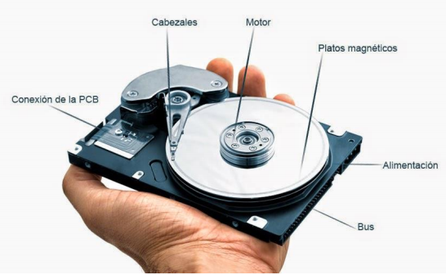

1. Partes lógicas: pistas, cilindros, sectores, clústers.
2. **-CMR (Convencional Magnetic Recording):** Evolución del PMR que disminuye cada vez más el tamaño del cabezal.
3. **-SMR (Shingled Magnetic Recording):** basado en PMR, elimina el espacio de guarda entre pistas. Llega a superponer pistas.

**-Óptico: base de policarbonato**, capa **metálica**, graba **info con un láser** (crea hoyos quemando el material metálico **(aluminio) hoyo=0, sin hoyo = 1).**

* **CD-ROM: (memoria solo de leer)** lectura grabable y regrabable.
* **DVD:** los hoyos son **más pequeños** y las **pistas más juntas (puede tener 2 caras de datos)**
* **Blu-Ray: más datos que un DVD y alta definición. Láser azul-violeta**

**-Electrónico/eléctrico:** los datos se almacenan en **semiconductores**. **Los ceros y los unos** se representan con electrones **almacenados y no almacenados.**

* **Discos/m2/PCI express:** como si fuera un disco echo de RAM.
* **Pendrives de memoria flash.**
* **Tarjetas de memoria flash.**

1. SD,MiniSD, microSD, MMC, SM,XD
2. **TIPOS:**
3. **Memorias volatiles SDRAM:** muchos discos se basaronen esta memoria
4. **Memorias no voloatiles EEPROM:** formada por 1 transisitor
5. **Memoria no volatile FLASH:** formada por NOR o AND

**HERRAMIENTAS DE DIAGNÓSTICO**

**-Polímetro analógico:** permite testear medir variables eléctricas como = tensiones, corriente, resistencias…

* **¿Qué testea?** Corrientes continuas, alternas, tensión, batería bios,
* **¿Qué problema permite detectar?** La alimentación, pilas, condensadores, resistencias, pulsera antiestática

**-Polímetro digital:** permite medir distintas variables como = tensiones, corrientes, resistencias.

* **¿Qué testea?** Tensiones, batería de bios, alternas, corrientes continuas …
* **¿Qué problema permite detectar?** La alimentación, pilas gastadas, pulsera antiestática, cortes…

**-Osciloscopio:** permite medir variables eléctricas como tensiones y corrientes.

* **¿Qué testea?** Visualizan la señal eléctrica en el tiempo.
* **¿Qué problema permite detectar?** Ver los ruidos, la señal deseada, señal de reloj…

**-Tésters para cables de red:** permite comprobar la conectividad de un cable RJ 45 y RJ 11.

* **¿Qué testea?** La conectividad de los cables en los pines
* **¿Qué problema permite detectar?** Cortocircuitos, circuitos abiertos, cruces de cables.

**-Tésters para cables de fuente de alimentación:** permite comprobar las tensiones de alimentación.

* **¿Qué testea?** Tensión de los cables (eps, atx, molex, floppy, sata…)
* **¿Qué problema permite detectar?** Fallos en la alimentación eléctrica.

**-Testear para cables USB: permite comprobar las tesniones corrientes, potencia, energía consumido…**

* **¿Qué testea?** Alimentación de los conectores USB
* **¿Qué problema permite detectar? Si funciona, alimentación correcta…**

**-Tarjeta POST:** tarjeta de circuito impreso con una serie de circuitos integrados, que muestran los códigos de error.

* **¿Qué testea?** Problemas de la placa base, memoria, tarjeta grafica..
* **¿Qué problema permite detectar?** Problemas durante la rutina POST de la BIOS